 | Carátula para entrega de prácticas
Facultad de Ingeniería |  | Laboratorio de docencia

Laboratorios de computación
salas A y B

Profesor: | M.I. Marco Antonio Martínez Quintana
Asignatura: | Fundamentos de la Programación
Grupo: | 3
No de Práctica(s): | 4
Integrante(s): | Sánchez Estrada Angel Isaac
No. de Equipo de cómputo empleado: | No aplica
No. de Lista o Brigada: | 46
Semestre: | Primero
Fecha de entrega: | 30 de octubre del 2020
Observaciones: | Ninguna

CALIFICACIÓN: __________
DIAGRAMAS DE FLUJO.

Objetivo:
Elaborar diagramas de flujo que representen soluciones algorítmicas vistas como una serie
de acciones que comprendan un proceso.

Introducción:
El diagrama de flujo es una herramienta fundamental para la elaboración de un procedimiento, ya que a través de ellos podemos ver gráficamente y en forma consecutiva el desarrollo de una actividad determinada. Los diagramas de flujo representan en forma gráfica la secuencia que siguen las operaciones de un determinado procedimiento y/o el recorrido de las formas o los materiales. Muestran las unidades administrativas (procedimiento general) o los puestos que intervienen (procedimiento detallado) para cada operación descrita, y puede indicar, además, el equipo que se utilice en cada caso. El Diagrama de Flujo de Proceso es una representación esquemática del proceso, sus condiciones de operación normal y su control básico.

Formas de los diagramas de flujo
Los diagramas de flujo poseen símbolos que permiten estructurar la solución de un problema de manera gráfica. A continuación, se muestran los elementos que conforman este lenguaje gráfico.

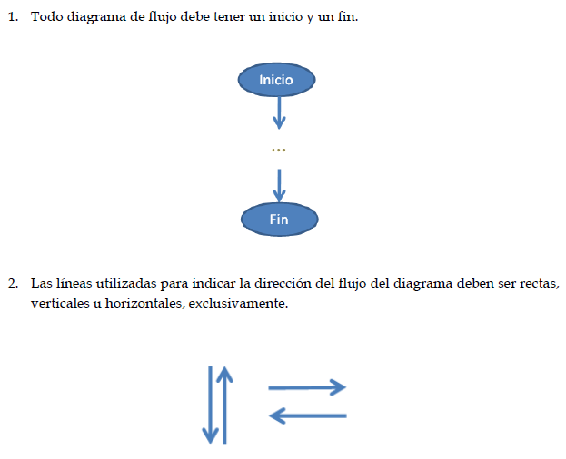
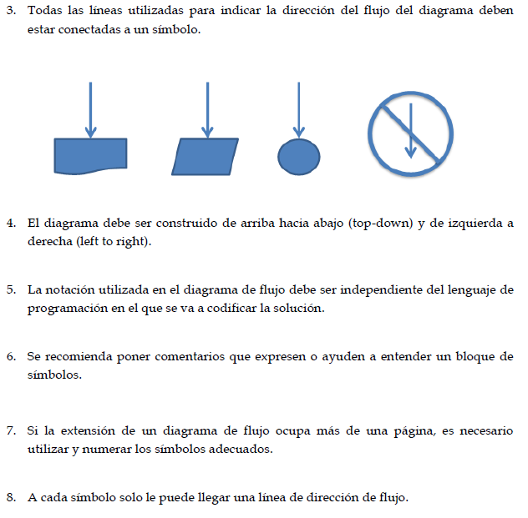
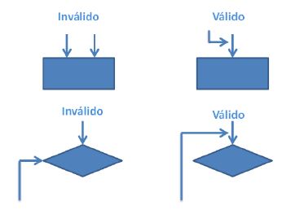
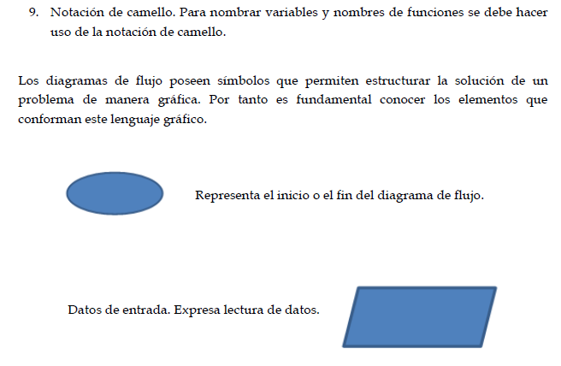
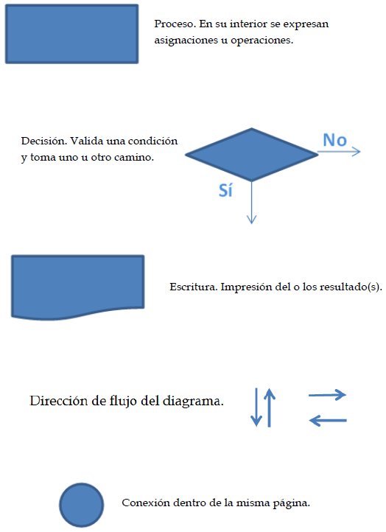

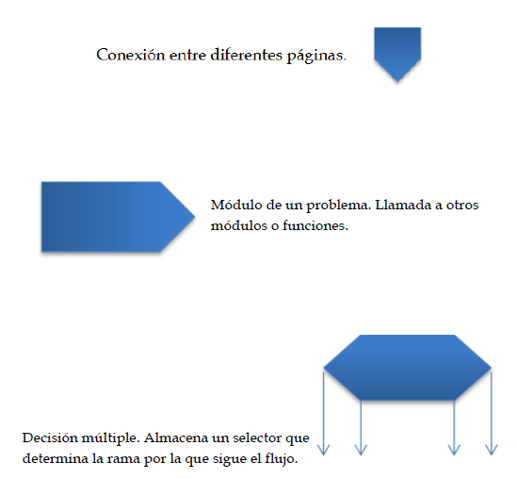
El diagrama de flujo para construir un diagrama de flujo es el siguiente:
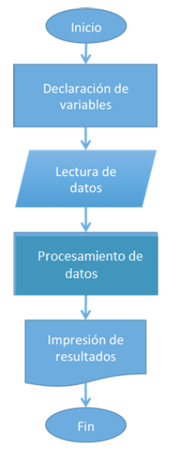
Estructuras de control de flujo
Las estructuras de control de flujo permiten la ejecución condicional y la repetición de un conjunto de instrucciones.

Existen 3 estructuras de control: secuencial, condicional y repetitivas o iterativas.

Estructura de control secuencial

Las estructuras de control secuenciales son las sentencias o declaraciones que se realizan una a continuación de otra en el orden en el que están escritas.

Ejemplo
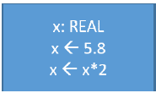
Estructuras de control condicionales (o selectivas)
Las estructuras de control condicionales permiten evaluar una expresión lógica (condición que puede ser verdadera o falsa) y, dependiendo del resultado, se realiza uno u otro flujo de instrucciones. Estas estructuras son mutuamente excluyentes (o se ejecuta una acción o se ejecuta la otra).

La estructura de control de flujo más simple es la estructura condicional SI (IF), su sintaxis es la siguiente:
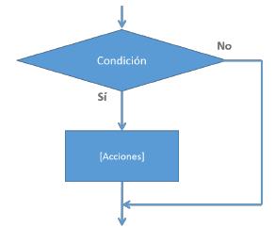
Se evalúa la expresión lógica y si se cumple (si la condición es verdadera) se ejecutan las instrucciones del bloque [Acciones]. Si no se cumple la condición, se continúa con el flujo normal del programa.

Ejemplo
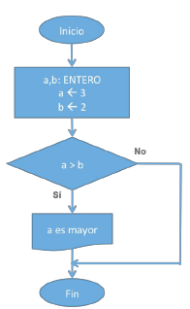
// >>> a es mayor
NOTA: La línea // >>> valor, indica el resultado que genera el ejemplo.
La estructura condicional completa es SI-DE LO CONTRARIO (IF-ELSE):
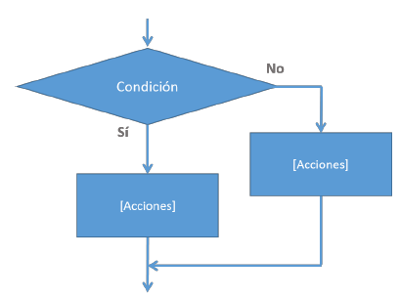
Se evalúa la expresión lógica y si se cumple (si la condición es verdadera) se ejecutan las instrucciones del bloque Sí. Si no se cumple la condición se ejecutan las instrucciones del bloque No. Al final el programa sigue su flujo normal.
Ejemplo
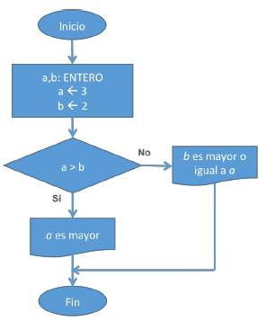
// >>> b es mayor
La estructura condicional SELECCIONAR-CASO valida el valor de la variable que está en el hexágono y comprueba si es igual al valor que está definido en cada caso (líneas que emanan del hexágono). Si la variable no tiene el valor de algún caso se va a la instrucción por defecto (*).
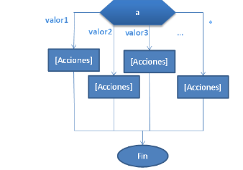
Ejemplo
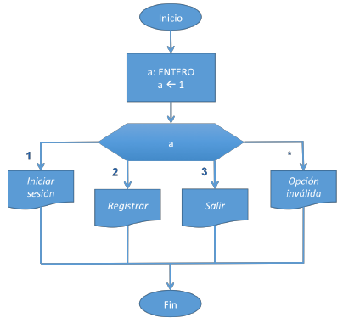
// >>> "Iniciar sesión"
Estructuras de control iterativas o repetitivas
Las estructuras de control de flujo iterativas o repetitivas (también llamadas cíclicas) permiten ejecutar una serie de instrucciones mientras se cumpla la expresión lógica. Existen dos tipos de expresiones cíclicas MIENTRAS y HACER- MIENTRAS.

La estructura MIENTRAS primero valida la condición y si ésta es verdadera procede a ejecutar el bloque de instrucciones de la estructura, de lo contrario rompe el ciclo y continúa el flujo normal del programa.
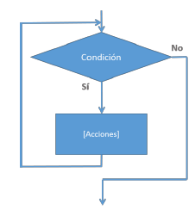
Ejemplo
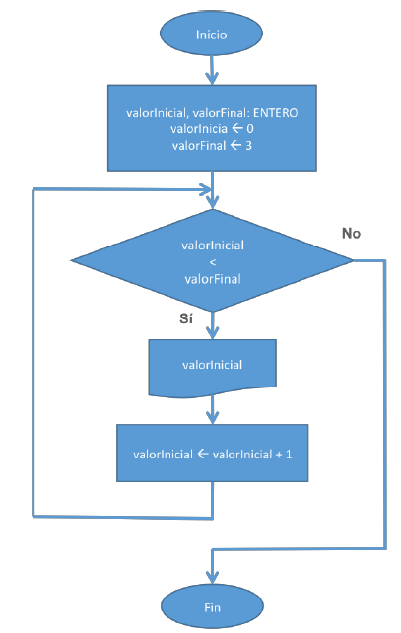
//>>> 0
//>>> 1
//>>> 2
La estructura HACER-MIENTRAS primero ejecuta las instrucciones descritas en la estructura y al final valida la expresión lógica.
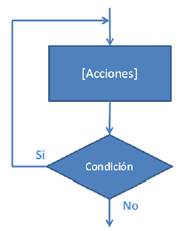
Si la condición se cumple vuelve a ejecutar las instrucciones de la estructura, de lo contrario rompe el ciclo y sigue el flujo del algoritmo. Esta estructura asegura que, por lo menos, se ejecuta una vez el bloque de la estructura, ya que primero ejecuta y después pregunta por la condición.

Ejemplo
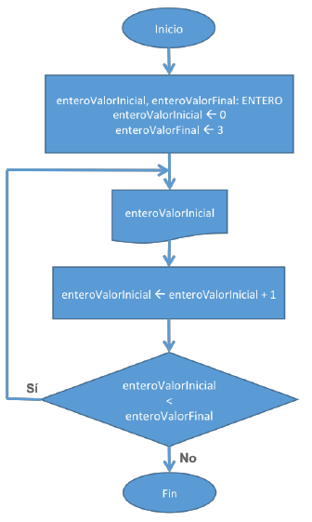
// >>> 0
// >>> 1
// >>> 2

Funciones
Cuando la solución de un problema es muy compleja se suele ocupar el diseño descendente (divide y vencerás). Este diseño implica la división de un problema en varios subprocesos más sencillos que juntos forman la solución completa. A estos subprocesos se les llaman módulos o funciones.

Una función está constituida por un identificador de función (nombre), de cero a n parámetros de entrada y un valor de retorno:
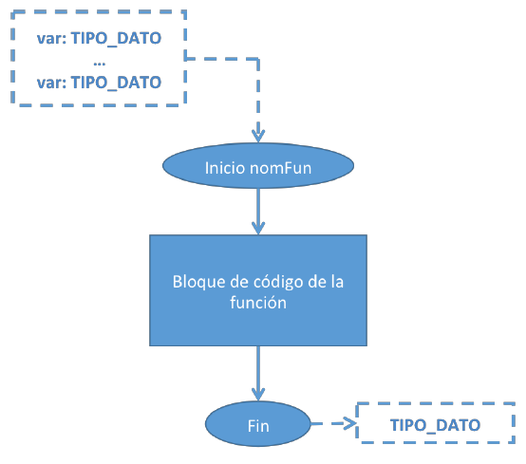
nomFun es el nombre con el que llama a la función. Las funciones pueden o no recibir algún parámetro (tipo de dato) como entrada, si la función recibe alguno se debe incluir en el recuadro inicial (el que apunta al nombre de la función). Todas las funciones pueden regresar un valor al final de su ejecución (un resultado) para ello se debe definir el dominio del conjunto de salida (tipo de dato).

Ejemplo
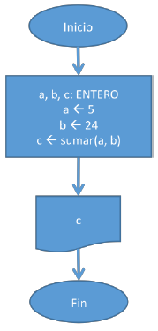
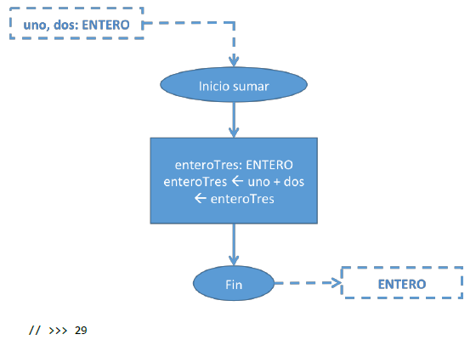
Descripción
La primera función que se ejecuta es 'principal', ahí se crean las variables (uno y dos) y, posteriormente, se manda llamar a la función 'sumar'. La función 'sumar' recibe como parámetros dos valores enteros y devuelve como resultado un valor de tipo entero, que es la suma de los valores que se enviaron como parámetro.

Para la función 'principal' los pasos que realiza la función 'sumar' son transparentes, es decir, solo manda a llamar a la función y espera el parámetro de retorno.

La siguiente figura permite analizar la función a través del tiempo. El algoritmo inicia con la función principal, dentro de esta función se hace una llamada a una función externa (sumar). Sumar realiza su proceso (ejecuta su algoritmo) y devuelve un valor a la función principal, la cual sigue su flujo hasta que su estructura secuencial llega a su fin.
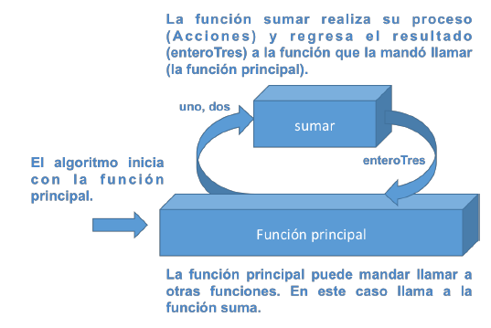

Diagrama 1
Realizar un diagrama de flujo que determine el color del semáforo COVID en base a una muestra de 100 individuos:
- Si hay más de 80 individuos con COVID el color del semáforo es rojo
- Si hay de 51 a 80 individuos con COVID el color del semáforo es naranja
- Si hay de 1 a 50 individuos con COVID el color del semáforo es amarillo
- Si no hay individuos con COVID el color del semáforo es verde

Propuesta 1
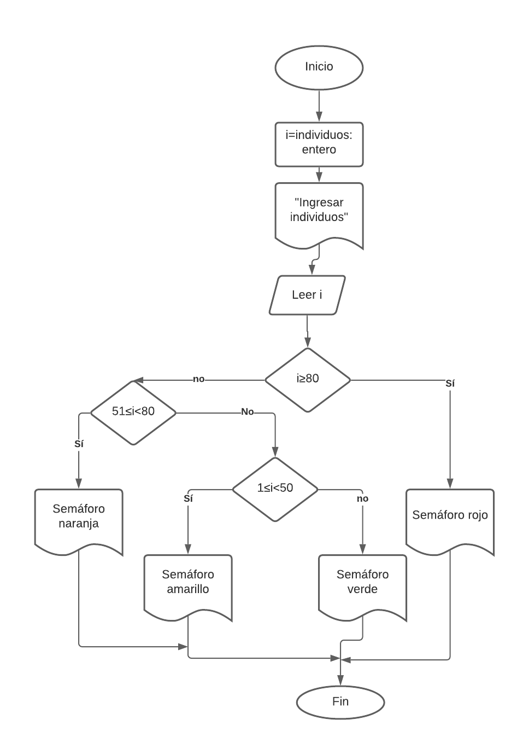

Diagrama 2
Realizar un diagrama de flujo que calcule dado un número el cálculo de su factorial:
Ejemplo:
- 1! = 1
- 2! = 2
- 3! = 6
- 4! = 24

Propuesta 1
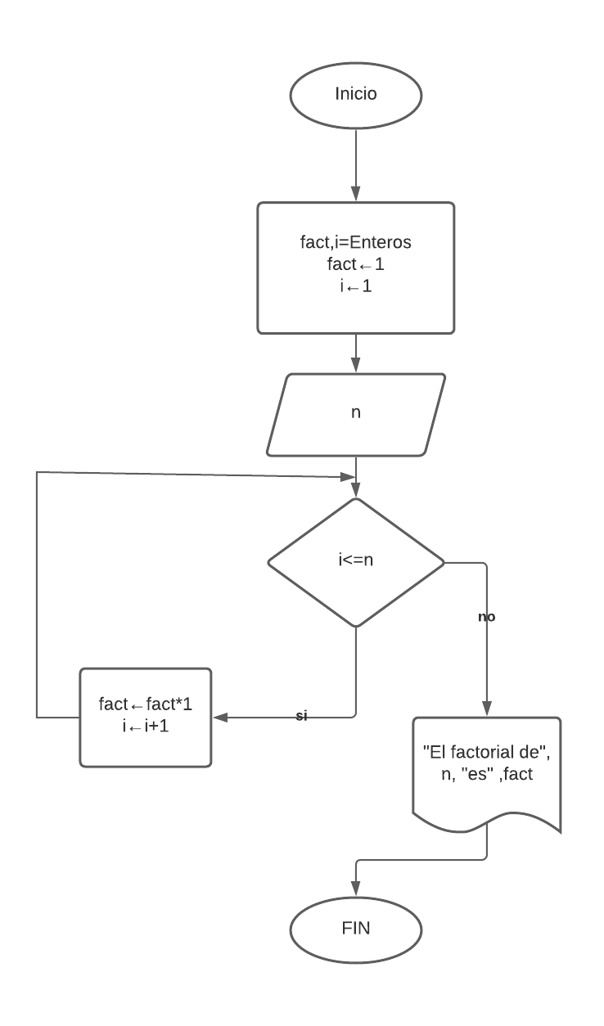

Propuesta 2
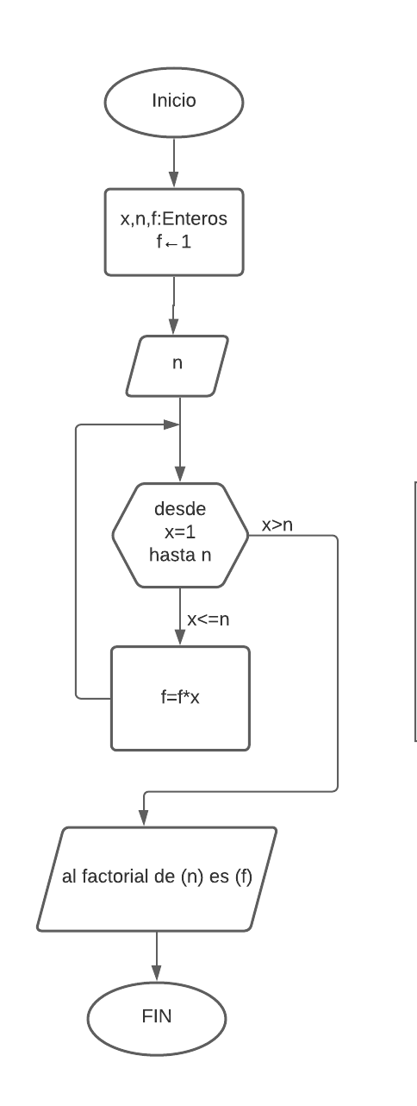

Propuesta 3
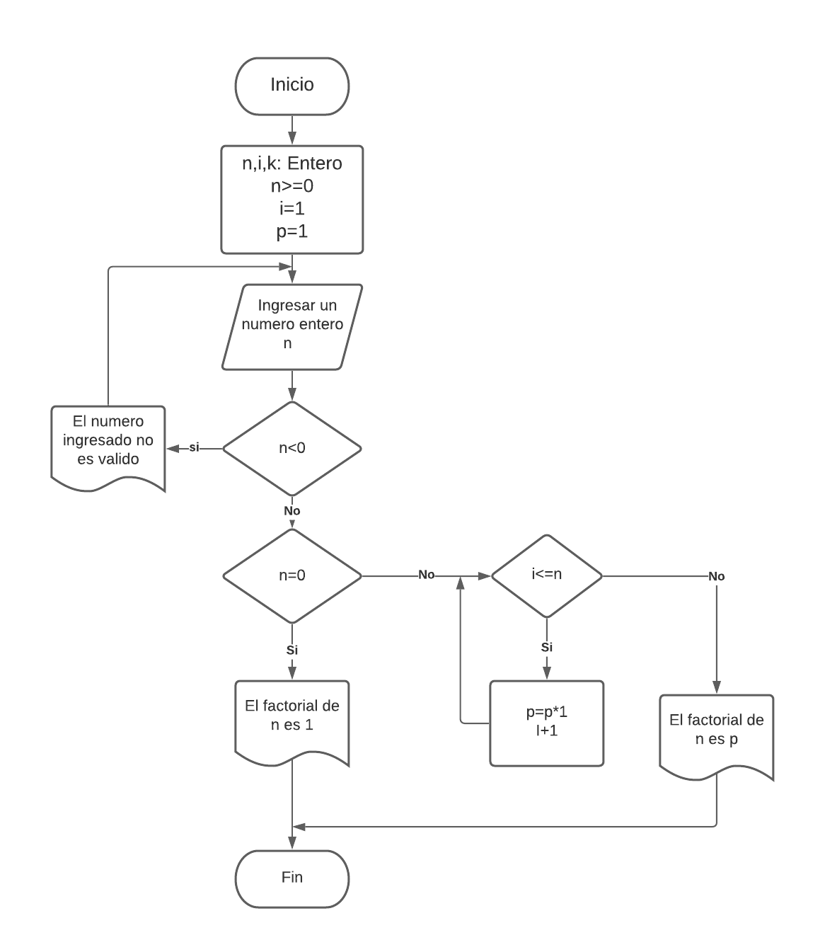

CONCLUSIÓN:
En conclusión, aprendí a elaborar diagramas de flujo que representen soluciones de algoritmos como una serie de acciones que comprendan un proceso. Ya que es una herramienta fundamental para la elaboración de un procedimiento, porque través de ellos podemos ver gráficamente y en forma consecutiva el desarrollo de una actividad determinada. Observé que en cada figura no pueden tener varias entradas solo una y por ende las líneas se tienen que conectar entre ellas, también vi detalles como el hecho de que los procesos de elección pueden ir ligados con otros iguales.

Cibergrafía o Referencias Electrónicas:
- Facultad de ingeniería - UNAM. (2018, 6 abril). Manual de prácticas del laboratorio de Fundamentos de programación. Recuperado 30 de octubre del 2020, de: http://odin.fi-b.unam.mx/salac/practicasFP/MADO-17_FP.pdf

